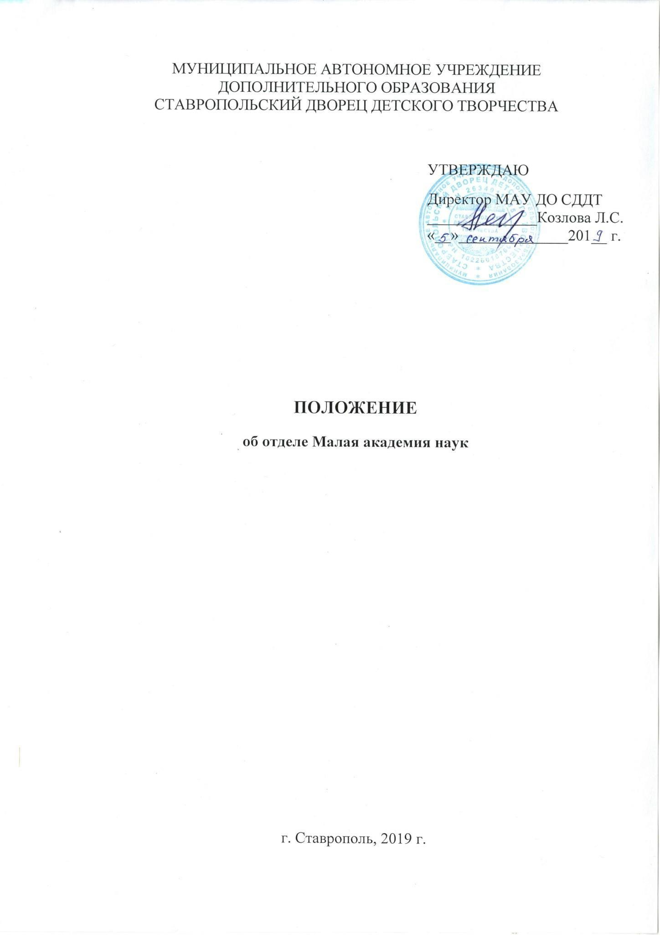

ОБЩИЕ ПОЛОЖЕНИЯ
1.1. Настоящее Положение определяет статус, цели и задачи Малой академии наук муниципального автономного учреждения дополнительного образования Ставропольского Дворца детского творчества (далее МАН, МАУ ДО СДДТ), содержание и формы работы, права и обязанности сотрудников МАН.
1.2. МАН является структурным подразделением муниципального автономного учреждения дополнительного образования МАУ ДО СДДТ.
1.3. МАН создано в МАУ ДО СДДТ как одна из форм объединений учащихся по интересам. МАН - это добровольное творческое объединение учащихся МАУ ДО СДДТ, стремящихся совершенствовать и углублять свои знания в области различных наук, искусства, техники и производства, а также развивать свой интеллект, приобретать начальные навыки и умения организации и проведения научноисследовательской и опытнической деятельности под руководством педагогических работников, ученых и других специалистов
1.4. Свою деятельность МАН осуществляет на основании данного Положения, в соответствии с Уставом МАУ ДО СДТТ. Деятельность отдела, не урегулированная настоящим положением, регламентируется локальными актами, которые не могут противоречить настоящему положению.
1.5. Акты, регламентирующие организационную деятельность:
Коллективный, трудовой договор;

Правила внутреннего трудового распорядка;
Должностные инструкции работников;
Правила техники безопасности и охраны труда;
Штатное расписание работников;
Расписание рабочего дня и времени отдыха;
Распоряжения по отделу;
Правила внутреннего распорядка для обучающихся;
Положение о добровольном благотворительном пожертвовании родителей
(законных представителей) обучающихся;
Акты, регламентирующие работу органов самоуправления отдела:
Положение о Педагогическом совете; Положение о родительском комитете;

Акты, регламентирующие деятельность образовательно-воспитательного процесса отдела
Положение о промежуточной и итоговой аттестации обучающихся;

Положение об аттестации педагогических работников;
Положения о проводимых мероприятиях;
1.6. Настоящее положение может быть изменено на общем собрании коллектива отдела с участием руководителя.

ЦЕЛЬ И ОСНОВНЫЕ ЗАДАЧИ
2.1. Цель МАН – создание условий для выявления и поддержки одаренных детей; ориентация учащихся на профессиональное самоопределение в области науки, искусства, техники и производства.
2.2. Задачи МАН:
- формирование единого интеллектуального пространства г.Ставрополя и Ставропольского края;
- выявление и поддержка учащихся с высоким уровнем познавательной
активности;
- воспитание у учащихся вкуса к познанию и творческому поиску, развитие интереса учащихся к исследованию окружающей естественной и социальной среды, к углубленному изучению различных областей науки, искусства, техники, производства и на этой основе вовлечение их в творческую опытно-экспериментальную, научноисследовательскую работу;
- формирование умений и навыков работы с научной аппаратурой и литературой, подготовка к творческому труду в различных сферах научной и практической деятельности;
- развитие навыков научно-исследовательской работы, умения
самостоятельно и творчески мыслить, использовать полученные знания на практике;
- предоставление материально-технического, научно-информационного обеспечения отдельных исследовательских работ членов МАН на основании
- соглашения с различными учреждениями и организациями по использованию их материально- технической базы;
- овладение правилами обращения с необходимым для исследовательской работы приборами и оборудованием.
- развитие навыков работы с научной литературой, обучение методике обработки полученных данных и анализу результатов, составлению и
оформлению отчета и доклада о результатах научно- исследовательских работ;
- воспитание активной гражданской позиции и духовной культуры через участие в социально значимых проектах;
- содействие повышению эффективности профориентации через повышение конкурентноспособности учащихся с целью продолжения образования одарённых учащихся.

ОРГАНИЗАЦИЯ РАБОТЫ
3.1. Руководство МАН осуществляет старший методист, назначаемый приказом директора МАУ ДО СДДТ. Итоги педагогической деятельности МАН подводятся на фестивалях и научно-практических конференциях. Руководитель структурного подразделения отчитывается об итогах работы на педагогическом совете в отделе МАН. 3.2. Методическая служба МАН координирует научно-исследовательскую работу, определяет тематику научно-исследовательской деятельности учащихся, создает организационный комитет научно-практических мероприятий, осуществляет прием новых членов (филиалов) МАН.
3.5. К деятельности МАН привлекаются педагоги, оказывающие координационную и консультативную помощь школьникам в избранном им направлении.
3.6. Психологическое сопровождение учебно-воспитательного процесса в МАН осуществляют педагоги МАН. Его цель - способствовать формированию гармонически развитой творческой личности подростков с опережающим интеллектуальным развитием путем создания оптимальных условий для развития и реализации ее потенциальных возможностей.
3.7. Занятия в детских объединениях начинаются не позднее 15 сентября, завершаются 31 мая.

СОДЕРЖАНИЕ И ФОРМЫ РАБОТЫ
4.1. Образовательная деятельность в отделе предусматривает комплексный подход. С этой целью в отделе создана многоуровневая система. На всех уровнях системы реализуются интегрированные программы:
- «Школа юного исследователя», «Грамотеи». Обучение предполагает углубленное изучение школьниками учебных предметов, развитие творческого и интеллектуального потенциала ребенка, формирование исследовательских навыков, потребности и заинтересованности в знаниях об окружающем мире. Набор проводится среди учащихся 1-4 классов.
- «I ступень» - группы развивающего обучения, набранные из числа учащихся 5-8 классов города на основании пожеланий учащихся. На занятиях даются общие представления о научных проблемах и методах исследовательской деятельности, а также преподаются дисциплины развивающего характера, предполагающие развитию эрудиции познавательных и творческих способностей подростков.
- «II ступень» - секции МАН – углубленное изучение различных отраслей науки, техники, нацеленное на проведение экспериментальной и исследовательской деятельности. Набор производится из числа учащихся 8-11 классов, на основании пожеланий учащихся, рекомендаций школ и собеседований.
  - Содержание работы в МАН отдельных объединений определяется дополнительными общеразвивающими программами, ориентированными на обучение школьников проектированию исследовательской деятельности, освоению ими основных приемов исследовательской работы той или иной области науки, искусства, техники, производства.
  - Секции работают по групповым и индивидуальным составительским, комплексным программам, составленным педагогом и утвержденным научнометодическим советом Дворца.
  - МАН может использовать различные формы организации своей работы:
- проведение индивидуальных и групповых консультаций с руководителями и юными исследователями научно-исследовательских проектов, с целью оказания помощи в рациональной и эффективной организации деятельности при выполнении научной работы;
- организация интеллектуальных игр, лекториев, семинаров, конференций по развитию познавательных интересов и творческих способностей учащихся и вопросам организации учебно-исследовательской и опытнической деятельности учащихся;
- проведение регулярных обзоров научно-популярной литературы;
- ведение дневников исследовательских, опытнических работ;
- осуществление информационно-методической и издательской деятельности, направленной на всестороннее развитие научного, творчества учащихся;
- участие членов МАН в работе научно-практических конференциях, конкурсах, олимпиадах, турнирах по различным областям знаний, выставках творческих работ, учащихся и др.
  - Учебная деятельность осуществляется как с группой слушателей, так и через индивидуальные формы работы. Секции формируются в количестве 10-12 человек в группе (индивидуальная работа из расчета 1 час педагогической нагрузки на 1 учащегося на первом году обучения, и 2 часа на 1 ребенка в неделю на втором (третьем, четвертом) годах обучения).
  - Возможна организация дистанционных форм обучения на различных уровнях, консультирование иногородних обучающихся НОУ из филиалов МАН.

ОСНОВНЫЕ НАПРАВЛЕНИЯ ДЕЯТЕЛЬНОСТИ
5.1. Информационно-просветительная деятельность:
- организация лекций, семинаров, конференций; организация интеллектуальных конкурсов и марафонов; организация экскурсий.
5.2. Научно-методическая, аналитическая и исследовательская деятельность: информационное и методическое обеспечение учащихся;

- создание и накопление видеоматериалов о научно-исследовательской деятельности школьников;
- обобщение накопленного опыта работы;
- осуществление поддержки проектов научно-исследовательской деятельности учащихся;
- сотрудничество с исследовательскими лабораториями.

ПРАВА И ОБЯЗАННОСТИ
6.1. Права и обязанности обучающихся отдела определяются Уставом МАУ ДО СДДТ и иными локальными актами, предусмотренными этим Уставом. Права ребёнка гарантируются Конвенцией ООН «О правах ребёнка», законодательством РФ.
6.2. Педагоги и учащиеся МАН имеют право:
- использовать учебно-материальную базу образовательных организаций и МАУ ДО СДДТ для проведения исследовательской, опытнической и поисковой
деятельности;
- принимать участие в педагогических советах МАН, выступать с сообщениями о результатах своей деятельности;
- использовать материальную базу учреждения для проведения своих исследований:
- получать регулярные консультации и рецензии на свои работы, иметь научного руководителя; • распространять и публиковать результаты своей исследовательской работы.
6.3. Педагоги и учащиеся МАН обязаны:
- углублять знания по избранной отрасли науки, искусства, техники, производства, проявлять высокую познавательную активность;
- нести ответственность за выполнение принимаемых в рамках МАН решений и рекомендаций, вносить предложения по дальнейшему совершенствованию работы;
- в установленные сроки представлять отчеты о проделанной работе над проектом в творческой группе;
- быть примером высокой культуры и научной организации труда;
- принимать участие в работе по повышению качества учебной деятельности в секциях и объединениях МАН.
6.4. По итогам научно-практической конференции, конкурсов, соревнований педагоги и учащиеся МАН могут быть награждены дипломами, ценными подарками за активную работу в научном обществе и достигнутые творческие успехи в исследовательской деятельности. Учащиеся, занявшие призовые места в научно-практических конференциях, могут быть рекомендованы для участия в конференциях, симпозиумах территориального, регионального, федерального, международного уровней.

МАТЕРИАЛЬНО-ТЕХНИЧЕСКАЯ БАЗА
7.1. Под материальной базой МАН подразумеваются: лаборатории, кабинеты, библиотеки, читальные залы, отдельные приборы, оборудование, материалы, множительная техника, стенды.
7.2. Для обеспечения высокого качества подготовки учащихся используются материально-техническая база МАУ ДО СДДТ, а также материально-техническая база других учреждений (на основании лицензии и заключенных с ними договоров).
7.3. Помещения, используемые для воспитательно-образовательного процесса, должны отвечать санитарно-гигиеническим требованиям, обеспечивающим условия для различных видов двигательной, игровой и умственной активности обучающихся.

